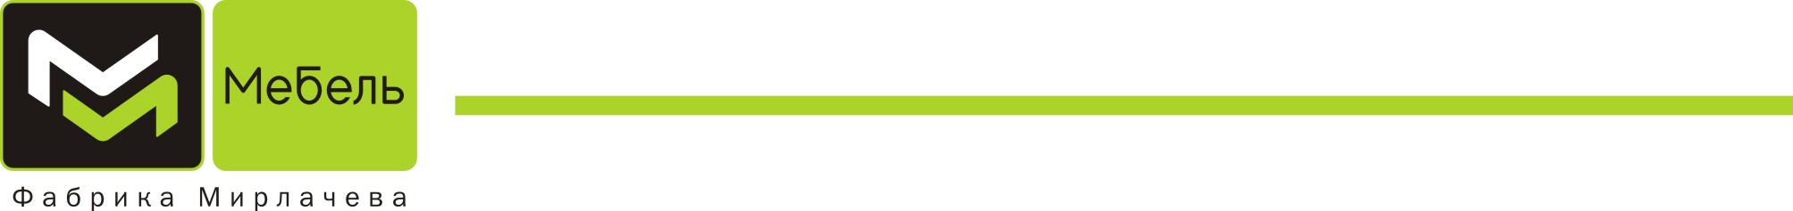
Дилерам
Партнерам
Заинтересованным лицам

Уважаемые партнеры.
Дизайнеры Мебельной «Фабрики Мирлачева» всегда следят за актуальными тенденциями , и теперь ручки подобраны под цвет фасада.
Сообщаем вам, что с 05.08.2016 Шкафы-купе «Соло» , «Румер К», «Колледж К1», «Колледж К2» и «Ральф» будут выпускаться с новыми ручками.
Ниже перечень цветов фасадов и ручек:
Цвет ЛДСП и пленки МДф | Цвет ручки
Рамух белый | белый
Ясень анкор светлый
Белый с серебром
Белый глянец
Белый крап
Бьянка
Галиано | черный
Венге
Черный глянец
Черный крап
Гриджио
Туя | хром
Туя светлая
Туя темная
Лайм
Бирюза
Желтый
Красный
Муссон
Лаванда
Ясень анкор
Мокко
Дуб барик
Орех темный
Орех светлый

